** Boletín No 180. Martes 16 de septiembrer del 2014**

**Alcaldía apoya Zonal de Pony Fútbol**

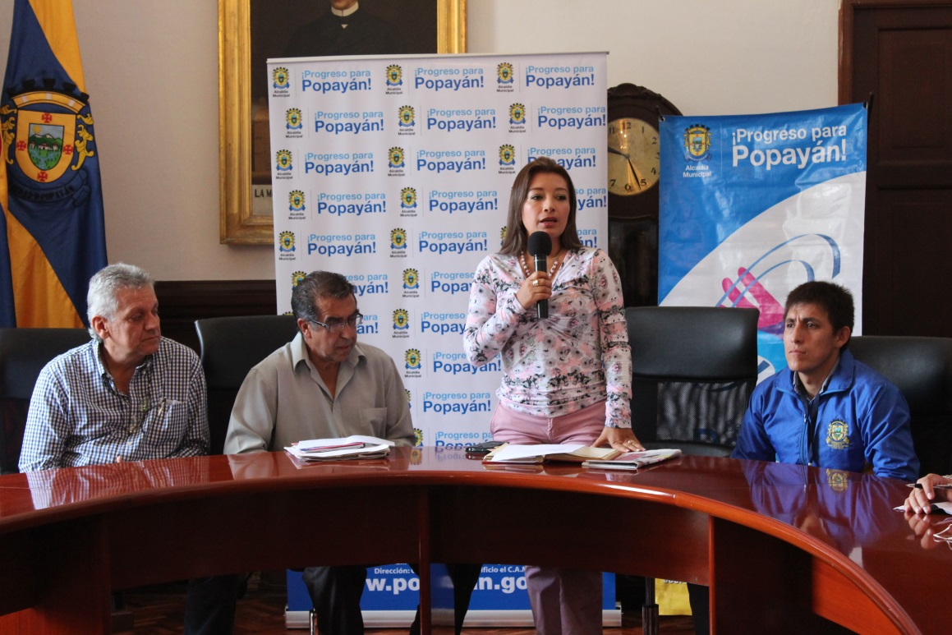

Hoy, ante medios de comunicación los directivos del Club Atlético Popayán presentaron lo que será el Zonal Clasificatorio del Pony Fútbol, evento que se llevará a cabo en nuestra ciudad del 20 al 28 de septiembre en las instalaciones de Comfacauca pisojé.

La Administración Municipal a través de la Secretaría del Deporte y la Cultura apoya el evento con recurso económico y trabajo logístico, con la intención que el certamen sea un total éxito. Mónica Rocío Rúales, Secretaria del deporte y la Cultura, expresó la complacencia del Alcalde, Francisco Fuentes Meneses, por la realización en la ciudad de esta clase de certámenes donde los niños son los principales actores. El coordinador general, Alberto “Tico “ Balcàzar, agradeció el apoyo recibido e informó que 17 equipos participarán del zonal que dará cupo a la final que se disputarà en Medellín en Enero del 2015.

Popayán estará representado por 6 equipos, dos de los cuales participaron en el reciente “mundialito infantil” que organizó y llevó a feliz término la Secretaría del Deporte y la Cultura

La programación oficial contempla para el sábado 20 la entrega de uniformes a los equipos y el desfile inaugural en horas de la mañana, seguida dos partidos que le darán inicio al calendario de competición.

**Mañana presentación del “Día sin Carro y Sin Moto”**

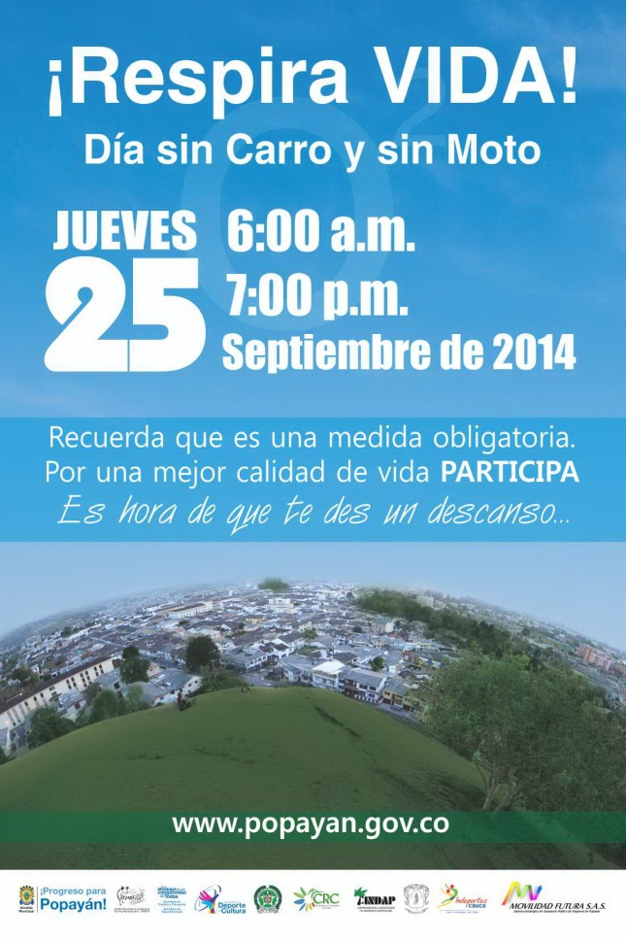

La Unidad Municipal de Asistencia Técnica Agropecuaria UMATA como vocera oficial de la Administración Municipal, presentará mañana en el Auditorio del CAM la información sobre lo que será el “Día Sin Carro y Sin Moto”, previsto para el jueves 25 de Septiembre. ¡Respira Vida!, es el slogan de la actividad que se ha programado desde las 6:00 a.m hasta las 7:00 p.m.

Las entidades comprometidas en el desarrollo del programa invitan a toda la ciudadanía para que se vinculen de manera directa, participen de las ciclo vías que se han diseñado y de las presentaciones culturales. La Secretaría de Tránsito explicará los alcances que en materia de transporte se tendrá este día, quienes podrán circular y en qué condiciones.

Durante la jornada se prohíbe la circulación de automotores particulares como: carros, motos, motocarros, cuatrimotos, mototriciclos y motociclicos en todo el perímetro urbano de la ciudad.

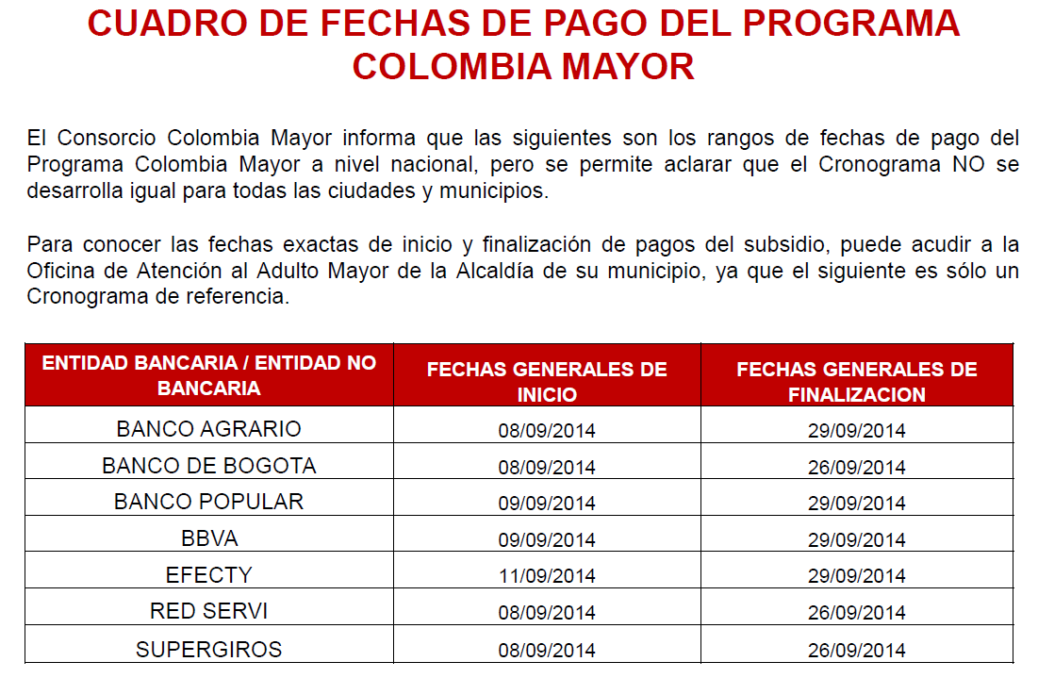

**La vacunación Canina y Felina continua**

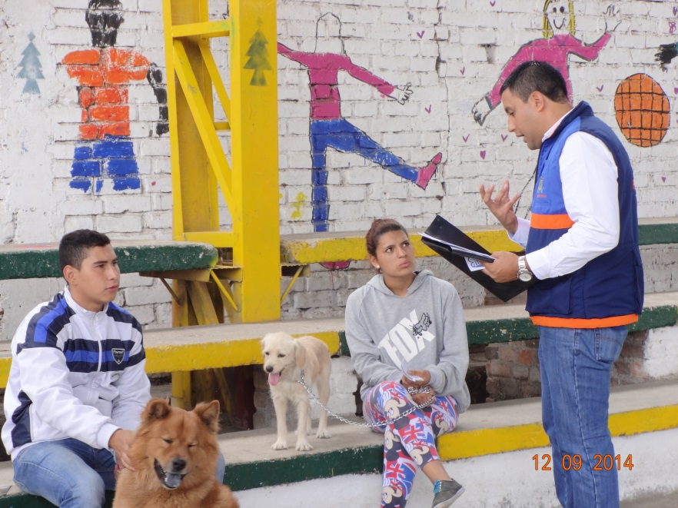Atendiendo la invitación de la Secretaría de Salud Municipal, la comunidad llevó a sus mascotas caninas y felinas a los sitios de vacunación destinados en la primera jornada cumplida el pasado fin de semana.

La respuesta fue muy positiva a esta iniciativa que busca brindar mejores condiciones de vida para los animales domésticos y evitar problemas de salubridad para los humanos. Las jornadas continúan desarrollándose sin costo alguno en diferentes puntos estratégicos de la ciudad.

Se informa a la comunidad que **las próximas fechas de vacunación felina y canina** serán en el horario comprendido desde las 8 a.m y hasta el mediodía el viernes 19 de septiembre en el Puesto de salud de Loma de la Virgen, Parque Colgate Palmolive, Cancha José Hilario López, Salón “C” del Barrio La Sombrilla, Barrio Lomas de Granada, Polideportivo María Occidente; y el sábado 20 de septiembre en la Cancha del Barrio Pandiguando, Parque José María Obando, Colegio Barrio Camilo Torres, Polideportivo Retiro Bajo, Polideportivo Barrio San José y Polideportivo El Mirador.

Las vacunas para las mascotas se ofrecen sin costo alguno. Este trabajo se ha planeado realizar en cada una de las comunas de nuestra capital.

Mantener a nuestras mascotas con las vacunas correspondientes debe ser una obligación, ya que de eso depende su calidad de vida, libre de enfermedades

y que no representen un riesgo para la salud del ser humano.